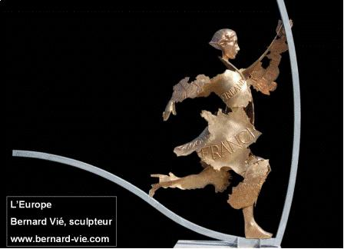
Nouvelles d'Europe. Mars 2013. N° 1312
L’euro dans la guerre des monnaies
François Vié. Chronique hebdomadaire d’actualité sur l’Union européenne. Diffusion sur Radio PFM (99.9)
Les chroniques peuvent être écoutées et lues sur nouvellesdeurope.com

Mars 2013.

De juillet 2012 à janvier 2013, l’euro s’est apprécié par rapport aux grandes monnaies mondiales : + 10% par rapport au dollar, + 25% par rapport au yen. C’est que l’euro doit faire face à une politique active des grandes puissances mondiales de baisse de leurs monnaies. M Abe, nouveau premier ministre japonais, élu en décembre, a fait tourner la planche à billets de la Banque du Japon. Le yen a perdu depuis début 2013 8% de sa valeur face au dollar et 9% face à l’euro. La banque centrale américaine, depuis trois ans, a fait de même. Elle a annoncé qu’elle continuerait jusqu’à ce que le chômage aux Etats-Unis passe en dessous de la barre des 6,5%. D’autres pays moins importants s’y mettent. La Banque nationale suisse a fixé un plafond au taux de change du franc suisse contre l’euro. La banque centrale d’Angleterre songe à substituer à son objectif de lutte contre l’inflation, un objectif de croissance du PIB. Quant à la Chine c’est avec constance qu’elle soustrait le cours de sa monnaie aux lois du marché et qu’elle maintient un yen sous-évalué de 30 à 40% par rapport au dollar.

Cette situation, où chaque puissance fait baisser sa monnaie dans l’espoir de favoriser ses exportations, a un nom : la guerre des monnaies. Les pays du G7, ce moi-ci, ont choisi de nier le problème et ont pris un engagement collectif, de parfaite mauvaise foi, de ne pas recourir aux dévaluations. La question sera de nouveau évoquée à la prochaine réunion du G20 qui se tiendra à Saint-Pétersbourg les 5 et 6 septembre.

Les pays de l’Euro-groupe, eux, n’ont aucune politique de change affichée. La BCE achète la dette publique des Etats en difficultés sur le marché secondaire C’est un moyen indirect de financer les Etats et cela pèse à la baisse sur le cours de l’euro. Mais officiellement la BCE s’en tient à sa mission de lutte contre l’inflation.

La BCE doit-elle, comme les autres banques centrales, faire tourner la planche à billets ? Ce serait prendre le risque, collectif, de créer trop de monnaie et d’alimenter des bulles spéculatives dangereuses. Les Européens doivent-ils laisser pour autant l’euro s’apprécier, au risque de pénaliser leur économie ? Ils sont en désaccord sur ce point. Les économies fortes comme l’Allemagne s’en accommodent. Celles qui exportent des produits moins hauts en gamme, et ont moins de capacité à imposer leurs prix, souffrent d’un euro fort. Le 11 février à une réunion de l’Euro groupe, la France a voulu proposer que l’Europe se dote d’une politique de change. Elle n’a pas été entendue. L’Allemagne considère que le marché doit fixer le niveau de l’Euro. Pour Mario Draghi le président de la BCE, le niveau de l’euro n’est pas un objectif de la politique monétaire.

Les divisions des Européens les empêchent de peser dans le débat monétaire. Ils sont incapables de parler d’une seule voix au Fonds monétaire international, au G20, au G7. Ils n’ont pas de politique de change. Ils assistent passivement à la guerre des monnaies.

C’est le moment choisi pour relancer l’idée d’un marché unique entre les Etats-Unis et l’Union européenne. Barak Obama vient d’en faire la proposition, favorablement accueillie par les Européens. L’Europe peut-elle tirer profit d’une libéralisation supplémentaire des échanges, avec un partenaire qui manipule sa monnaie en sa faveur ? Ce serait renouveler l’erreur des pays occidentaux qui ont accepté que la Chine entre dans l’Organisation Mondiale du Commerce il y a 12 ans. Depuis, le niveau artificiel de sa monnaie lui a permis d’inonder le monde de ses marchandises et de mettre à mal l’économie européenne.

La monnaie, comme la défense, est une des principales prérogatives des Etats. L’Europe, sans capacité de décision politique, se prive, face au monde, des moyens de la puissance, et de défense de ses intérêts.

